|  |  |
| --- | --- |
| Nombre | Cristina Díaz García |

# Practica 1: SHELL

1. Limpiar el contenido del directorio de conexión.

|  |
| --- |
| rm -d * |



1. Averiguar de al menos 3 formas cuál es su directorio HOME.

|  |  |  |
| --- | --- | --- |
| pwd ~ | echo $HOME | printenv HOME |

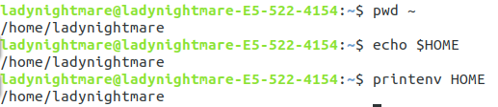

1. Cree un subdirectorio pruebas cuyo padre sea el directorio raíz.

|  |
| --- |
| sudo mkdir /pruebas |

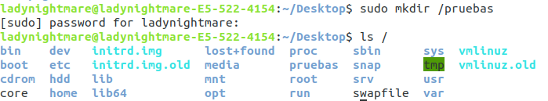

1. Cree el siguiente árbol de directorios a partir de su directorio HOME.

|  |  |
| --- | --- |
|  | mkdir -p fuentes/{c,c++} bin docs/{ps,correo} utiles |

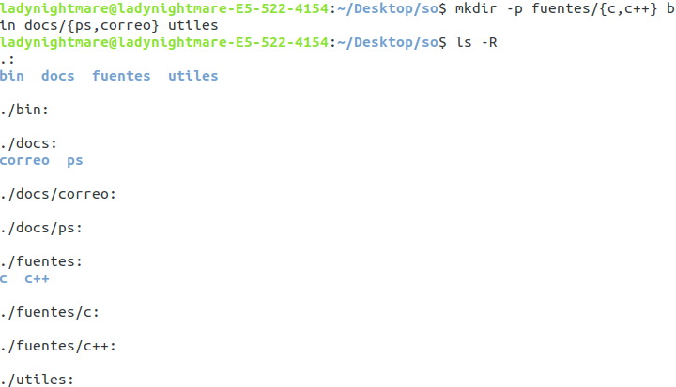

1. Sitúese en el subdirectorio bin, e intente borrarlo.

|  |
| --- |
| Yes | sudo rm -rd /bin |



1. Sitúese en el directorio fuentes usando direccionamiento absoluto (desde la raíz).

|  |
| --- |
| cd home/ladynightmare/fuentes |



1. Desde el directorio fuentes intente borrar el subdirectorio docs.

|  |
| --- |
| rm -r ../docs |

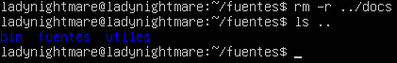

1. Desde el directorio HOME intente borrar el subdirectorio docs.

|  |
| --- |
| rm -rd docs |

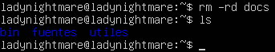

1. Muestre el contenido del directorio raíz y del directorio padre del directorio raíz.

|  |
| --- |
| Raíz: ls /  Padre de la raíz: el directorio raiz no tiene padre |



1. Sitúese en su directorio HOME y liste el contenido del subdirectorio /dev en formato largo. ¿Qué indican los caracteres c y b que aparecen a la izquierda de los permisos de acceso a los ficheros?

|  |
| --- |
| ls -l /dev  c significa bloque especial de archivos  b significa archivo especial de caracteres |

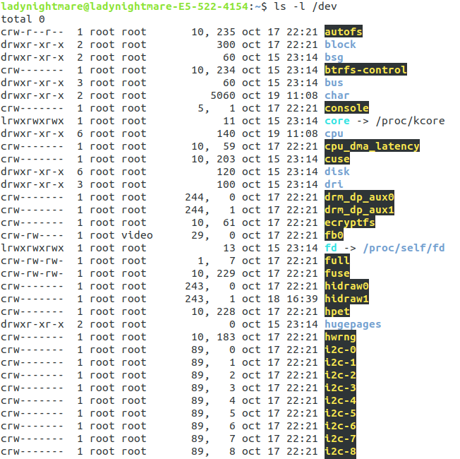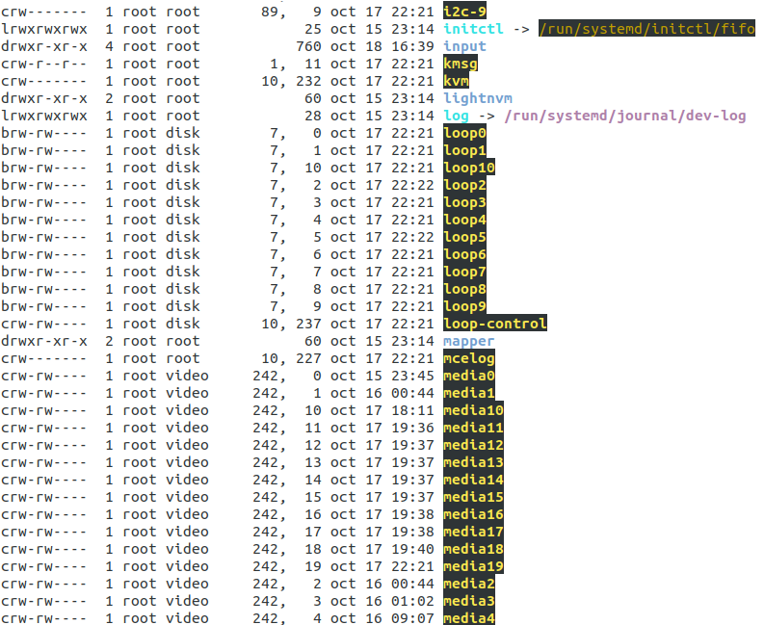

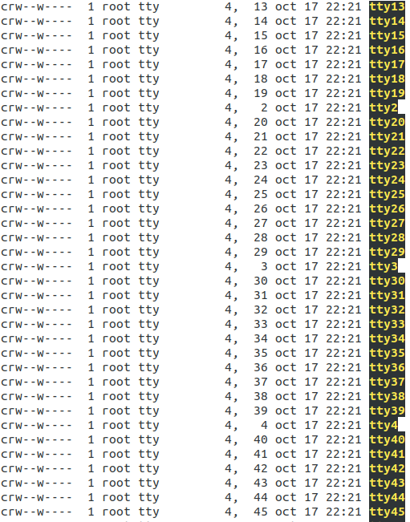

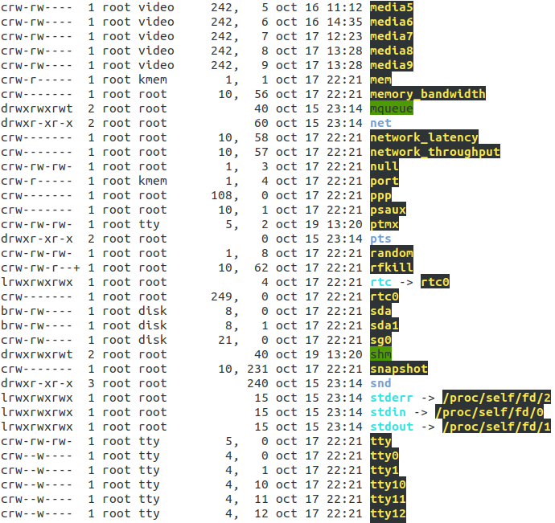

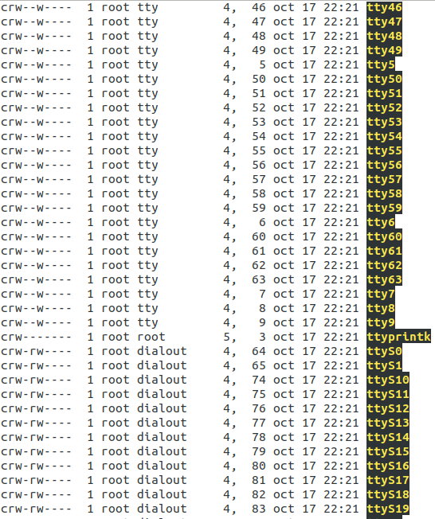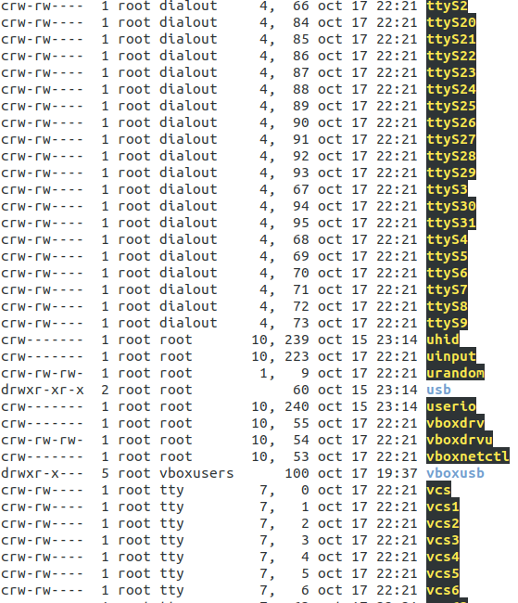

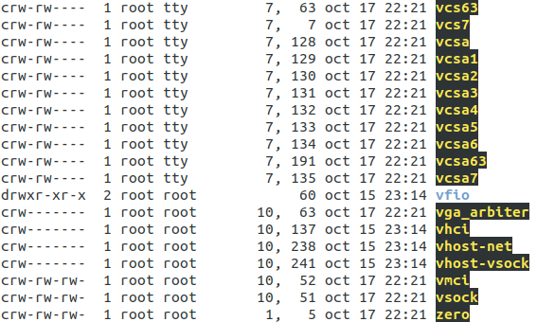

1. Liste todos los ficheros, incluidos aquellos cuyo nombre comienza por punto (.), del fichero raíz en formato largo. Indique cuántos ficheros, enlaces y directorios cuelgan del directorio raíz.

|  |
| --- |
| Ficheros: ls -la / | grep -c ^-  Enlaces: ls -la / | grep -c ^l  Directorios: ls -la / | grep -c ^d |

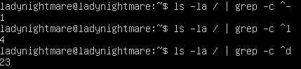

1. Indique cuántos subdirectorios tiene el subdirectorio /etc de todas las formas que conozca

|  |
| --- |
| find /etc/ -maxdepth 1 -type d | wc -l  ls /etc |grep ^d| wc -l |

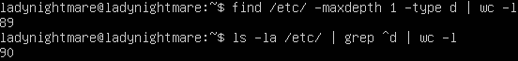

1. Averigüe los usuarios que están conectados al sistema en este momento.

|  |
| --- |
| last |

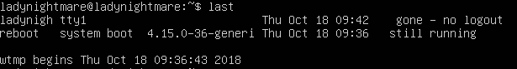

1. Averigüe cuántos usuarios tienen cuenta en el sistema.

|  |
| --- |
| cat /etc/passwd | wc -l |



1. Visualice el contenido del fichero /etc/hosts.

|  |
| --- |
| cat /etc/hosts |

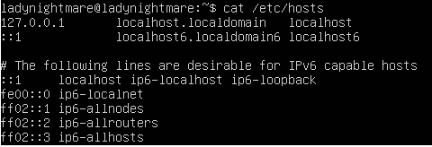

1. Copie el fichero /etc/hosts en su subdirectorio docs

|  |
| --- |
| cp /etc/hosts ~/docs |



1. Calcule el número de líneas, palabras y caracteres del fichero hosts.

|  |
| --- |
| Líneas: cat /etc/hosts |wc -l  Palabras: cat /etc/hosts |wc -w  Caracteres: cat /etc/hosts |wc -m |

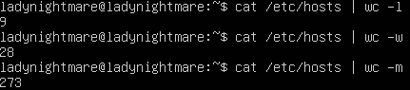

1. Busque aquellas líneas del fichero /etc/passwd que contengan la subcadena sso3.

|  |
| --- |
| cat /etc/passwd | grep sso3 |



1. Copie, desde su directorio HOME, el fichero hosts del directorio docs en los directorios ps y útiles

|  |
| --- |
| echo ~/docs/ps ~/utiles | xargs -n 1 cp ~/docs/hosts |

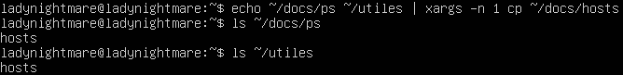

1. Cree en su directorio HOME un fichero que denomine mppc.c con el siguiente contenido usando la orden cat.

|  |  |
| --- | --- |
|  | Cat > mppc.c |

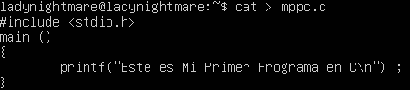



1. Mueva este fichero al subdirectorio c

|  |
| --- |
| mv mppc.c ~/fuentes/c |



1. Sitúese en el directorio c++ y haga un enlace al fichero mppc.c del directorio c con el mismo nombre.

|  |
| --- |
| ln ~/fuentes/c/mppc.c mppc.c |

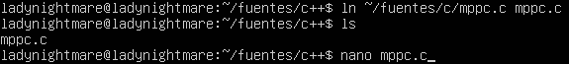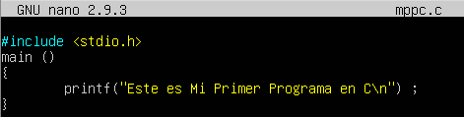

1. Haga otro enlace, pero con el nombre mppc2.c

|  |
| --- |
| ln ~/fuentes/c/mppc.c mppc2.c |



1. Compruebe cuántos enlaces tiene el fichero mpp2.c y cuántos el mppc.c del directorio c.

|  |
| --- |
| ls -l |

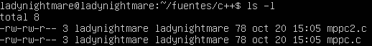

1. Compruebe que se trata del mismo fichero observando su número de nodoi (ver opciones de ls)

|  |
| --- |
| ls -i |

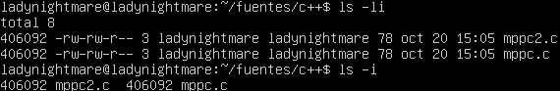

1. Elimine el fichero mppc.c del subdirectorio c++. ¿Cuántos enlaces existen ahora del fichero mpp2?

|  |
| --- |
| rm mppc.c |

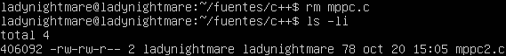

1. Añada la siguiente línea al final del fichero mppc.c con la orden cat >> y Compruebe si la modificación afecta también al fichero mpp2.c.

|  |  |
| --- | --- |
| /* Esto es un comentario en c */  // Esto es un comentario en c++ | Cat >> ~/fuentes/c/mppc.c  cat mppc2.c |

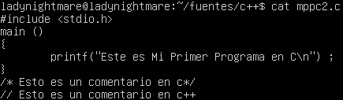

1. Elimine el fichero original y observe cómo se sigue accediendo al fichero con el enlace restante. Compruebe inodo y numero de enlaces.

|  |
| --- |
| rm ~/fuentes/c/mppc.c  ls -i |

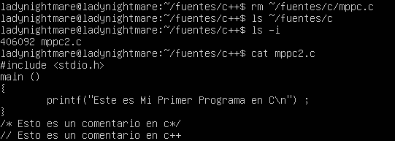

1. ¿Cómo podríamos, con una única orden, borrar un fichero y todos sus enlaces?

|  |
| --- |
| find -i (numero del inodo) | rm |

1. Cree un fichero de texto, llamado *texto*, y haga un enlace simbólico al mismo. Verifique el número de nodoi .

|  |
| --- |
| cat > texto.txt  ln -s texto.txt enlace  ls -i |

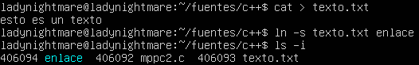

1. Elimine el fichero original y verifique si puede acceder al enlace.

|  |
| --- |
| rm text.txt  cat enlace |

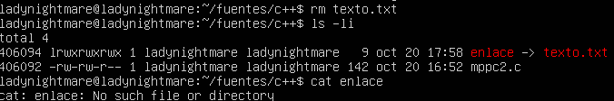

1. Cree un nuevo un fichero, llamado también texto. ¿Qué pasa si mostramos el contenido del enlace anterior?

|  |
| --- |
| cat > texto.txt  cat enlace |

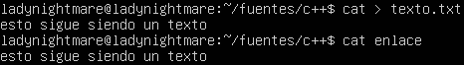

1. Sitúese en subdirectorio fuentes y borre su contenido

|  |
| --- |
| rm -r ~/fuentes |

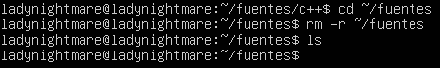

1. Ordene de forma descendente el fichero /etc/hosts, seleccione las cinco primeras líneas y guárdelas en un fichero en el subdirectorio correo.

|  |
| --- |
| sort /etc/hosts | head -n 5 > ~/docs/correo/head |

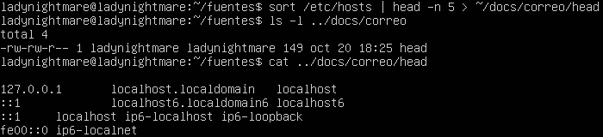

1. Cree una colección de ficheros con los siguientes nombres : a1, a11, a111, a2, aA, aB, aa, b2, a10, a110, a12, a3,,aA1, aG1, b1, b3 y compruebe todas las combinaciones para referencias ambiguas (a*,a?, a??,a?*,a?1,[ab]*,?1*, a[A-Z]*, [!a]*, a[A-D]*, ? [1-9]*, ? [!1-2]*).

|  |
| --- |
| touch a1 a11 a111 a2 aA aB aa b2 a10 a110 a12 a3 aA1 aG1 b1 b3  find . -name ‘a*’  find . -name ‘a?’  find . -name ‘a??’  find . -name ‘a?*’  find . -name ‘a?1’  find . -name ‘[ab]*’  find . -name ‘?1*’  find . -name ‘a[A-Z]*’  find . -name ‘[!a ]*’  find . -name ‘a[A-D]*’  find . -name ‘a[1-9]*’  find . -name ‘a[!1-2]*’ |

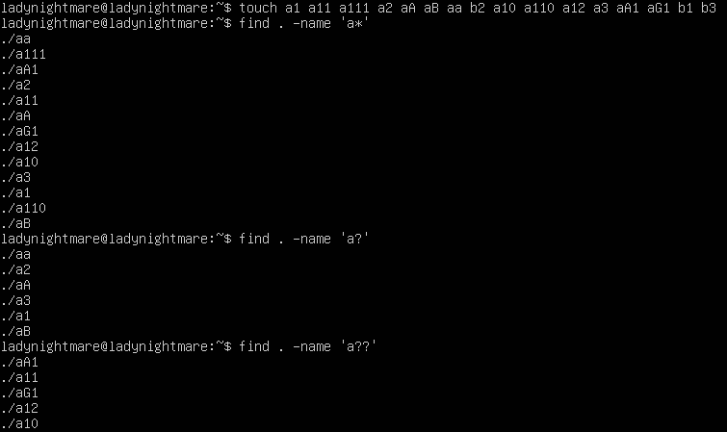

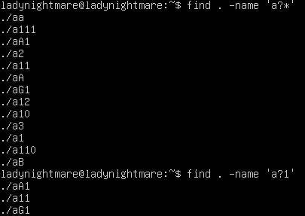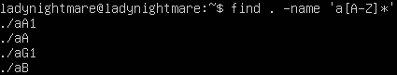

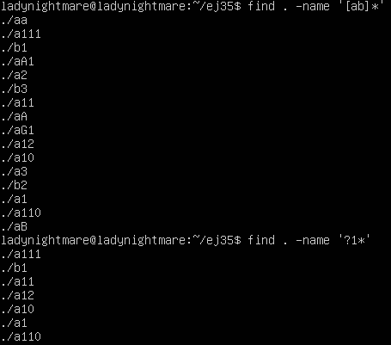

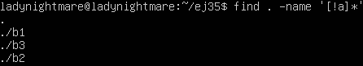

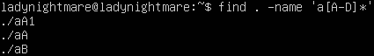

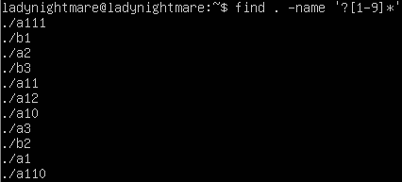

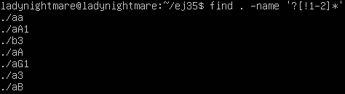

1. Muestre todos los ficheros del subdirectorio /bin que comiencen por l.

|  |
| --- |
| find -name ‘l*’ |

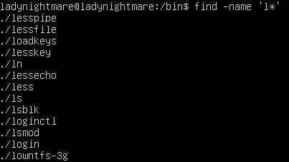

1. Muestre todos los ficheros del subdirectorio /bin que comiencen por c y tengan al menos dos caracteres.

|  |
| --- |
| find -name ‘c?*’ |

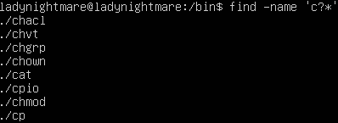

1. Muestre todos los ficheros del subdirectorio /bin que comiencen que comiencen por d, c ó l y terminen por s ó d

|  |
| --- |
| find -name ‘[dcl]*[sd]’ |

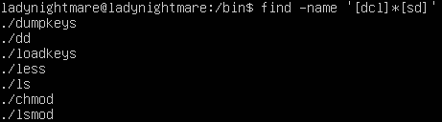

1. Muestre todos los ficheros del subdirectorio /bin que comiencen que comiencen por d, c ó l y terminen por s ó d, y además ocupen más de 20 bloques

|  |
| --- |
| find -size +20b -name ‘[dcl]*[sd]’ |

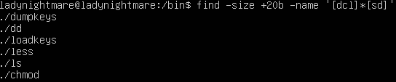

1. Liste los nombres de los ficheros que cuelgan a partir del directorio /usr/bin cuyo nombre comienza por p.

|  |
| --- |
| find /usr/bin -name ‘p*’ |

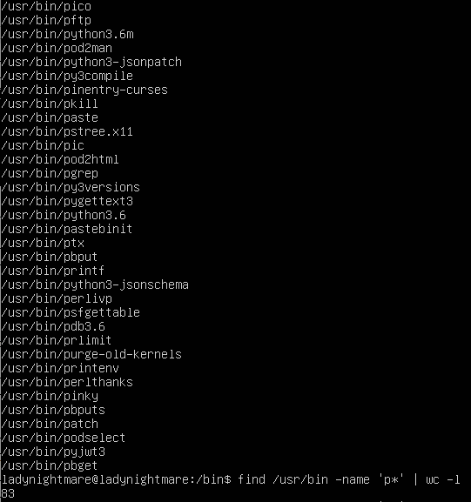

1. Obtenga los subdirectorios del sistema que han sido modificados en los últimos 20 días.

|  |
| --- |
| sudo find / -mtime +20 -type d (Uso | head -n 10 para poder mostrar un resultado no demasiado grande) |

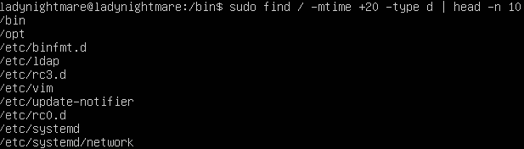

1. Muestre el contenido del directorio HOME del usuario Antonio

|  |
| --- |
| sudo ls /home/ladynightmare (Uso mi propio HOME porque no hay más usuarios en la MV ni en mi SO habitual) |



1. Obtenga los nombres de los ficheros que son propiedad del superusuario (root).

|  |
| --- |
| sudo find / -user root (Uso | head -n 10 para poder mostrar un resultado no demasiado grande) |

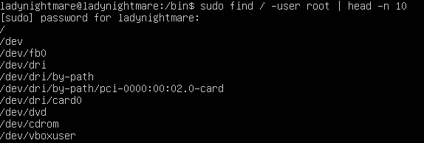

1. Obtenga los nombres de ficheros del directorio /usr cuyo nombre empiece por s y tengan un tamaño inferior a 20 bloques.

|  |
| --- |
| find /usr -size -20b -name ‘s*’ (Uso | head -n 10 para poder mostrar un resultado no demasiado grande) |

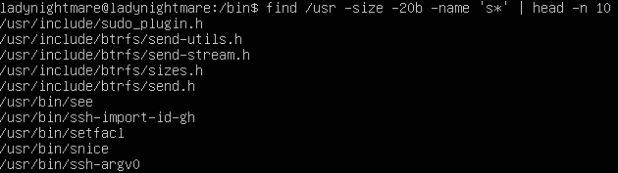

1. Obtenga los nombres de ficheros del directorio /usr cuyo nombre empiece por s o tengan un tamaño inferior a 20 bloques, seleccione los 10 primeros y almacénelos en un fichero

|  |
| --- |
| find /usr -name ‘s*’ -o -size -20b |head -n 10 > ~/files |

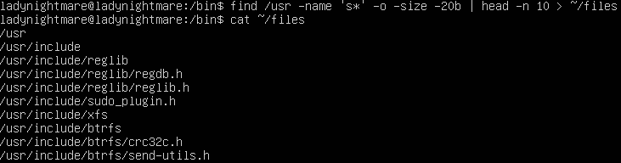

1. Obtenga un listado largo de los ficheros del sistema cuyo nombre contenga la subcadena as.

|  |
| --- |
| find / -name ‘*as*’ -ls (Uso | head -n 10 para poder mostrar un resultado no demasiado grande) |

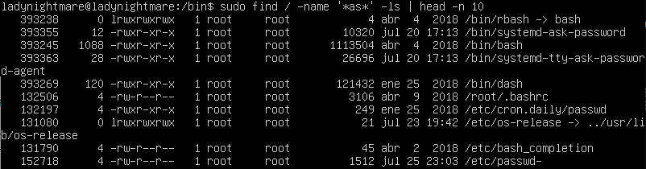

1. Calcule el espacio en disco que ocupa el subdirectorio /usr.

|  |
| --- |
| df -h /usr |



1. Calcule el espacio en disco que ocupa su directorio HOME

|  |
| --- |
| df -h ~ |



1. Calcule el espacio libre y ocupado del sistema de ficheros.

|  |
| --- |
| df -h / |



1. Determine los tipos de los ficheros del directorio raíz.

|  |
| --- |
| sudo file /* |

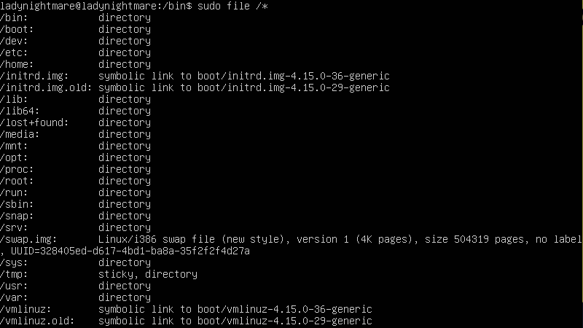

1. Determine los tipos de los ficheros de los subdirectorios /bin, /etc y /dev y almacene el resultado en un fichero que se llame tipos.txt en su directorio HOME

|  |
| --- |
| sudo file /bin/* | cat > ~/tipos.txt  sudo file /etc/* | cat >> ~/tipos.txt  sudo file /dev/* | cat >> ~/tipos.txt |



1. Copie el fichero tipos.txt al fichero fichs.txt en el subdirectorio correo usando la orden cat.

|  |
| --- |
| cat ~/tipos.txt > ~/docs/correo/fichs.txt |



1. Calcule cuántas entradas tienen los subdirectorios /bin y /etc.

|  |
| --- |
| ls -d /bin/* | wc -l  ls -d /etc/* | wc -l |

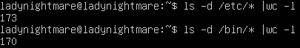

1. Calcule cuántos directorios hay en el sistema

|  |
| --- |
| ls -d /* | wc -l |



1. Calcule cuántos ficheros hay en el sistema. Ejecute la orden necesaria en background y redireccione el resultado al fichero número de su directorio HOME. ¿Cuándo se sabe que se ha terminado la orden? Nota. Lanzar la orden en un shell Bourne y redirigir la salida de error.

|  |
| --- |
|  |

1. Averigüe los permisos que tienen los ficheros del directorio raíz

|  |
| --- |
| ls -l / |

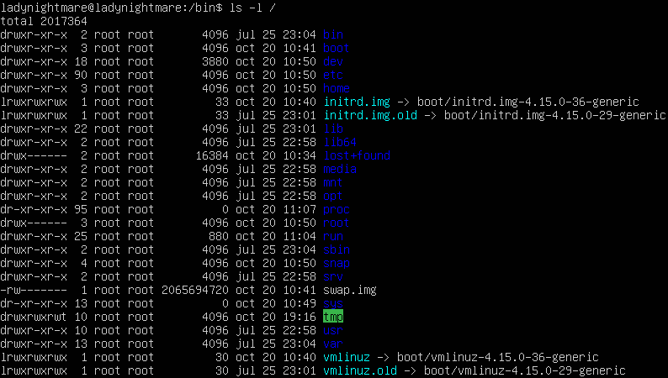

1. Obtenga un listado de todos los procesos que le pertenecen.

|  |
| --- |
| ps -u ladynightmare |

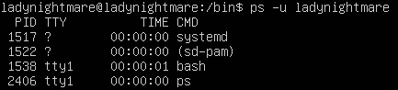

1. Use la orden man para ver el formato de la orden ps. Pruebe y anote cuáles son las principales opciones.

|  |
| --- |
| man ps  ps -e |



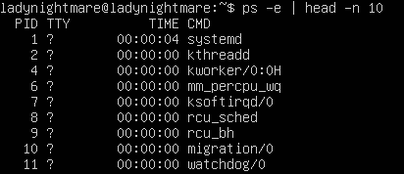

1. Obtenga un listado de todos los procesos que se están ejecutando en el sistema, paginando la salida.

|  |
| --- |
| ps -e | more |



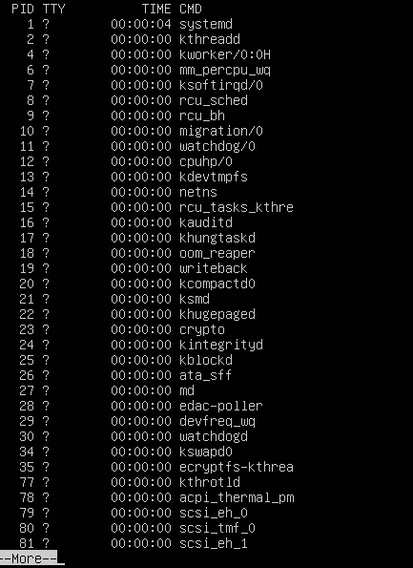

1. Averigüe los procesos que se están ejecutando en el sistema que pertenezcan al usuario root.

|  |
| --- |
| ps -U root -u root u |

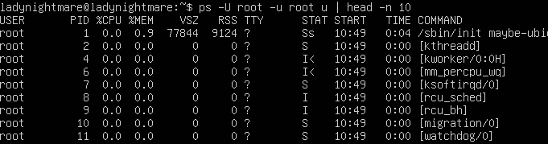

1. Ejecute en background un proceso que almacene en un fichero el nombre de aquellos ficheros cuyo tamaño es mayor de 200 bloques a partir del fichero raíz. Transcurridos unos segundos, si no ha terminado, elimine el proceso. ¿Qué pasa con el fichero de salida?

|  |
| --- |
|  |

1. Lance un proceso de larga duración (por ejemplo, una orden find sobre todo el sistema). Detenga su ejecución con CTRL-Z y observe que el proceso sigue estando en el sistema. Suspéndalo.

|  |
| --- |
| find /* -name ‘*’ |



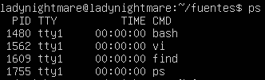

|  |
| --- |
| Kill -19 1609 |



1. Busque en el manual cómo funciona la familia de órdenes jobs. Pruebe, con el ejemplo anterior, cómo se puede reanudar un proceso que previamente ha sido detenido y volverlo a pasar a ejecutar en segundo plano.

|  |
| --- |
| man jobs  fg 1 |

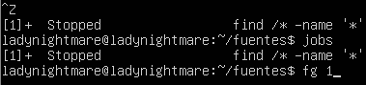

1. Averigüe a qué grupo pertenece

|  |
| --- |
| groups |



1. Comprobar cuál es el valor de la máscara de usuario

|  |
| --- |
| umask |



1. Cree un fichero nuevo y compruebe los permisos que adquiere.

|  |
| --- |
| touch file  ls -l |

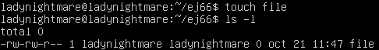

1. Modifique la máscara de usuario para que los miembros de su grupo puedan leer sus nuevos ficheros y los de otros grupos no. Cree un nuevo fichero y directorio y compare sus permisos con los del problema anterior.

|  |
| --- |
|  |

1. Modifique los permisos del fichero y directorio del apartado anterior para que únicamente pueda ser leído y modificado por el propietario. Usar la forma octal del modo.

|  |
| --- |
|  |

1. Modifique los permisos del directorio de conexión para que los demás miembros del grupo tengan permiso de lectura y ejecución sobre el mismo. Usar la forma simbólica del modo.

|  |
| --- |
|  |

1. Cree un nuevo fichero y protéjalo al máximo de forma que ni siquiera pueda leerlo. Restablezca sus permisos para que pueda borrarlo.

|  |
| --- |
|  |

1. Queremos que los ficheros de nueva creación adquieran los permisos rw-r-----, ¿qué orden usaremos?

|  |
| --- |
|  |

1. Utilice la orden tar para hacer un fichero tar del contenido de su directorio HOME. Guárdelo en un fichero que se llame copia.tar.

|  |
| --- |
|  |

1. Observe el contenido del fichero copia.tar.

|  |
| --- |
|  |

1. Comprima el fichero copia.tar con la orden gzip.

|  |
| --- |
|  |

1. Descomprima el fichero copia.tar.gz y expanda su contenido a partir del subdirectorio ps.

|  |
| --- |
|  |

1. Obtenga la descripción y sintaxis de la orden talk. Póngase de acuerdo con otro usuario y utilicen dicha orden.

|  |
| --- |
|  |